COMUNICATO STAMPA
Würth Elektronik presenta il trasformatore di segnale WE-BMS
Gestione sicura delle batterie
Waldenburg (Germania), 25 agosto 2022 – Con WE-BMS, Würth Elektronik presenta i trasformatori di segnale per sistemi di gestione delle batterie che, grazie a una separazione galvanica di 4300 V_{DC}/1 min e a un'elevata tensione di esercizio, fino a 1000 V_{DC}, sono ideali per essere utilizzati in sistemi di accumulo di energia sia in biciclette che scooter elettrici. I componenti della nuova serie WE-BMS includono, oltre al trasformatore, almeno un filtro di modo comune per attenuare i disturbi EMC. Il package di Würth Elektronik offre una distanza superficiale notevolmente più lunga rispetto a prodotti analoghi disponibili sul mercato, pur restando molto compatto. Sono disponibili anche varianti a basso profilo con altezza del componente di 3,45 mm.
Come indica anche la sigla BMS, acronimo per Battery Management System, i trasformatori sono ottimizzati per sistemi di gestione delle batterie. Tali sistemi vengono impiegati in primo luogo per garantire un funzionamento in sicurezza e fornire informazioni sullo stato di carica. Le singole celle di un gruppo batterie sono collegate in serie così come i relativi controller BMS. Tra i componenti e le schede possono verificarsi differenze di tensione o disturbi elettromagnetici. Il trasformatore WE-BMS permette di isolare tra loro i componenti e sopprimere le interferenze. Ambiti di applicazione sono ad esempio: sistemi di accumulo per impianti solari o Uninterrupted Power Supplys (UPS). Poiché la serie WE-BMS è qualificata secondo lo standard AEC-Q200, è ottimizzata anche per applicazioni di mobilità elettrica. WE-BMS supporta Daisy Chain seriale, isoSPI e SPI.
Campioni gratuiti per sviluppatori
Questo componente, concepito per un range di temperatura di esercizio che va da -40°C a 125°C, è disponibile in dimensioni da 7,6 x 9,5 x 5,5 mm fino a 15,1 x 15,4 x 3,45 senza limite minimo d'ordine. Würth Elektronik mette a disposizione degli sviluppatori campionatura gratuita.

Immagini disponibili
Le seguenti immagini possono essere scaricate da internet e stampate: https://kk.htcm.de/press-releases/wuerth/

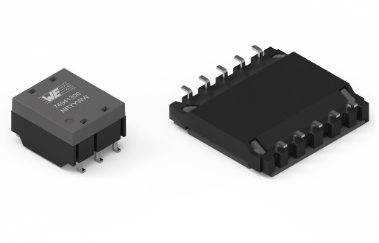 Foto di: Würth Elektronik
WE-BMS è un trasformatore ottimizzato per sistemi di gestione delle batterie.

Informazioni sul gruppo Würth Elektronik eiSos
Il gruppo Würth Elektronik eiSos è produttore di componenti elettronici ed elettromeccanici per il settore dell'elettronica e lo sviluppo delle tecnologie per soluzioni elettroniche orientate al futuro. Würth Elektronik eiSos è uno dei maggiori produttori europei di componenti passivi, attivo in 50 Paesi, con stabilimenti in Europa, Asia e America settentrionale che riforniscono una clientela sempre crescente a livello mondiale.
La gamma di prodotti comprende componenti per la compatibilità elettromagnetica (CEM), induttori, trasformatori, componenti HF, varistori, condensatori, resistenze, quarzi, oscillatori, moduli d'alimentazione, bobine per il trasferimento wireless di potenza, LED, sensori, connettori, elementi per gli alimentatori di potenza, tasti e interruttori, tecnologia per la connessione, portafusibili e soluzioni per la trasmissione wireless dei dati.
La disponibilità a magazzino di tutti i componenti del catalogo senza limite minimo d'ordine, i campioni gratuiti e l'elevato supporto dei nostri dipendenti specializzati e addetti alle vendite, così come la vasta scelta di strumenti per la selezione dei componenti, caratterizzano l'orientamento all'assistenza dell'impresa, unico nel suo genere.
Würth Elektronik fa parte del gruppo Würth, leader mondiale nelle tecniche di montaggio e di fissaggio. L'azienda offre impiego a 8000 dipendenti e nel 2021 ha registrato un fatturato di 1,09 miliardi di Euro.
Würth Elektronik: more than you expect!
Per ulteriori informazioni consultare il sito www.we-online.com

Per ulteriori informazioni:  Würth Elektronik eiSos GmbH & Co. KG  Sarah Hurst  Max-Eyth-Strasse 1  74638 Waldenburg  Germania  Telefono: +49 7942 945-5186  E-Mail: sarah.hurst@we-online.de  www.we-online.com | Contatto per la stampa:  HighTech communications GmbH  Brigitte Basilio  Brunhamstrasse 21  81249 München  Germania  Telefono: +49 89 500778-20  Fax: +49 89 500778-77  E-Mail: b.basilio@htcm.de  www.htcm.de

